МУНИЦИПАЛЬНОЕ УЧРЕЖДЕНИЕ «УПРАВЛЕНИЕ ДОШКОЛЬНОГО

ОБРАЗОВАНИЯ ГУДЕРМЕССКОГО МУНИЦИПАЛЬНОГО РАЙОНА»

Муниципальное бюджетное дошкольное образовательное учреждение

«Детский сад № 2 «Серло» п. Ойсхар

Гудермесского муниципального района»

(МБДОУ «Детский сад № 2 «Серло»)

Садовая ул., д. 60, п. Ойсхар, Гудермесский муниципальный район, ЧР, 366211

тел.: 8 (928) 088-72-32; e-mail- udo-011@mail.ru

ОКПО 63423747, ОГРН 1092032002281, ИНН/КПП 2005007204/201401001

**ЭССЕ «Я — ПЕДАГОГ»**

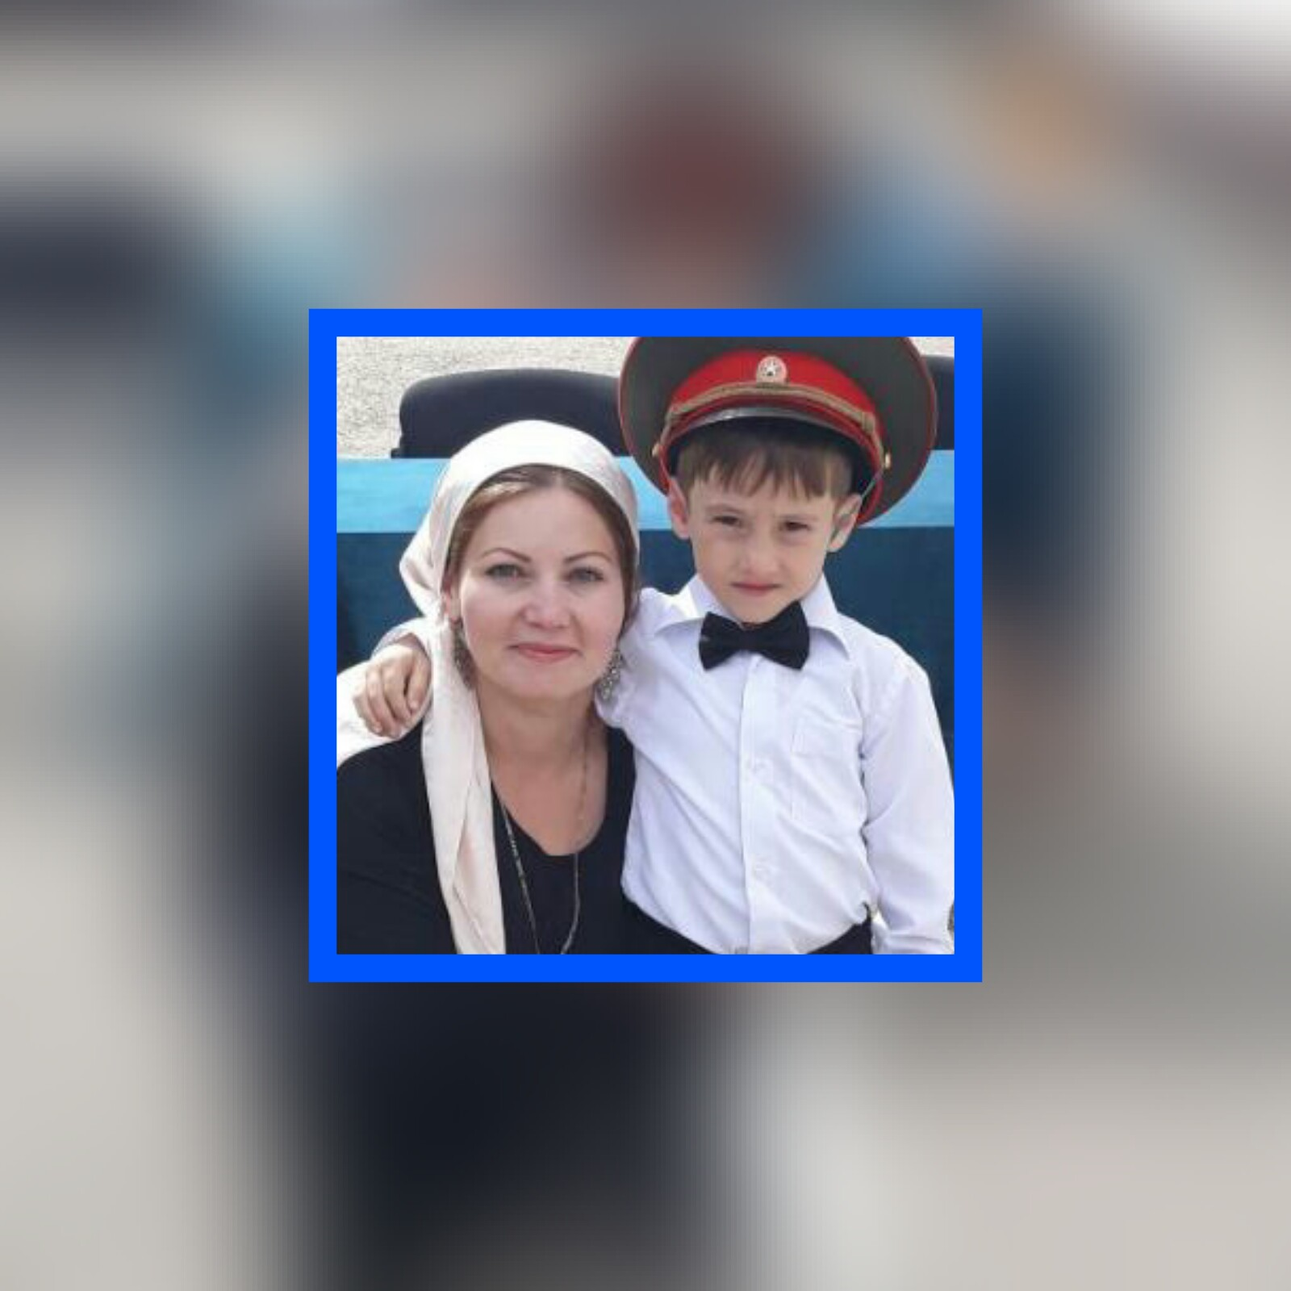

**З.Д. Мушкаева**

п.Ойсхар

2017 г.

***Воспитателем, как и художником, нужно родиться.***

***К. Вебер***

Я, Мушкаева Зара Дукваховна, родилась 06.11.1985 г. в городе Балхаше, Казахской ССР.

Я работаю воспитателем в МБДОУ «Детский сад №2 «Серло» п. Ойсхар

Гудермесского муниципального района».

Образование: высшее профессиональное, окончила Чеченский государственный педагогический институт, по специальности «Педагогика и Психология». Педагогический стаж - 6 лет.

Выбрала я эту профессию не случайно. Когда я вспоминаю свое детство, в ту же минуту, перед глазами воспылает годы о суровых военных действиях.

О чем же мечтала я, которая война лишила всего, даже детства? Ведь быть не по годам взрослым – это очень трудно. Я любила жизнь, радовалась лучам утреннего солнца, шуму дождя и запаху полевых цветов.

На смену всему этому пришли темные и страшные дни. Я не знала, что меня ждет завтра, какое новое испытание мне преподнесет судьба! Мое детство было наполнено такими испытаниями, что сейчас в это трудно поверить. Чтобы освободиться от воспоминаний, которые меня преследуют, как тягостный сон, я выбрала свою профессию – воспитатель.

Я горела желанием содействовать в положительную сторону на детство наших детей – дошкольников. Потому что я сама не выросла в таких условиях, в каких вырастают сегодня наши дети.

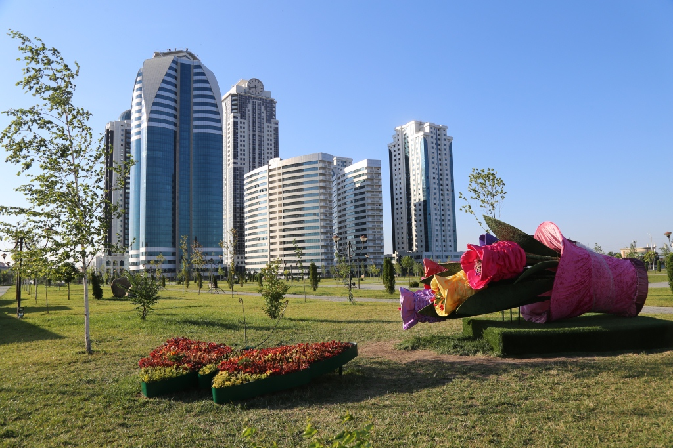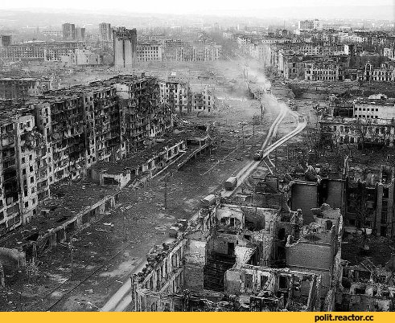

Назвать работу воспитателя легкой нельзя, но ничто интересное в жизни не дается просто так, без усилий. Профессия педагога — это ежедневный труд, огромная ответственность за воспитание будущего поколения.

Просто любить ребенка – мало, необходимо рассмотреть в нем личность, помочь развить эту личность, руководствуясь главным законом «Не навреди!». Сделать это может только человек, который сочетает в себе психолога и актера, врача и судью, друга и наставника – это и есть настоящий воспитатель. Воспитатель может «лечить» без микстур и уколов – словом, вниманием. Для меня важно, чтобы ребенок поверил мне, а, следовательно, поверил в себя. Воспитатель, как судья, может взвешивать добро и зло, оценивать поступки, но не наказывать, а предостерегать. Как актер может превратить любое занятие ребенка в интереснейшее путешествие. Как друг выслушать, поддержать, помочь, и как наставник оградить от ошибок, указать верный путь. Помочь стать хорошим человеком.

Конечно, труд воспитателя может быть нелёгким, отнимающим порой и физические, и моральные силы, но рутинным, неинтересным его не назовёшь. Воспитатель не должен останавливаться на достигнутом, он обязан постоянно расти и совершенствоваться,  осваивать инновационные технологии, нетрадиционные методы.

За годы моей педагогической деятельности я никогда не сожалела о том, что моя жизнь проходит среди детей. Современные дети  настойчивые и требовательные, смелые и стремительные, открыты для любой информации. С удовольствием осваивают новинки технического прогресса. Я тоже учусь, повышаю свою компетентность. Эта профессия заставляет меня забывать все проблемы и огорчения, ощущать себя всегда здоровой, энергичной, молодой и всегда находиться в мире неповторимого, сказочного детства.

 Высшее проявление педагогической успешности – улыбка на лицах детей. Она ничего не стоит, но много дает. Она обогащает тех, кто ее получает, не обедняя при этом тех, кто ею одаривает.

Каждый ребёнок индивидуален. Кто-то любит рисовать, кому-то нравится лепить или клеить, кто-то любит читать стихи, а кто-то заниматься спортом. Формирование творческой личности – одна из важных задач педагогической теории и практики на современном этапе. Решение ее начинается уже в дошкольном возрасте. Наиболее эффективное средство для этого - изобразительная деятельность детей в детском саду.

Работая с детьми дошкольного возраста в течение нескольких лет, я обратила внимание на результаты диагностики по изобразительной деятельности, и поняла, что детям не хватает уверенности в себе, воображения, самостоятельности, ребенку нужен тот результат, который вызывает у него радость, изумление, удивление.

В течение двух лет работаю над темой самообразования: «Использование нетрадиционной техники изображения при обучении рисованию дошкольников». Нетрадиционное рисование доставляет детям множество положительных эмоций, раскрывает возможность использования хорошо знакомых им предметов в качестве художественных материалов, удивляет своей непредсказуемостью. Чтобы развивать свою деятельность по использованию нетрадиционной техники рисованию дошкольников, мы проводим семинары-практикумы совместно с Ойсхарской детской художественной школой им. А. А. Ильясова, в соответствии плана совместных мероприятий. Благодаря педагогам Ойсхарской ДХШ им. А. А. Ильясова,

я расширила, повысила свой опыт работы по художественно-эстетическому

развитию. А именно, по нетрадиционной технике рисования. В основном мне близки работы А.А. Ильясова, «Заслуженный работник культуры Российской Федерации» и педагог ДХШ, уникальная технология по написанию картин. И работы З.С. Жабраиловой, педагог ДХШ, живопись в разных техниках.

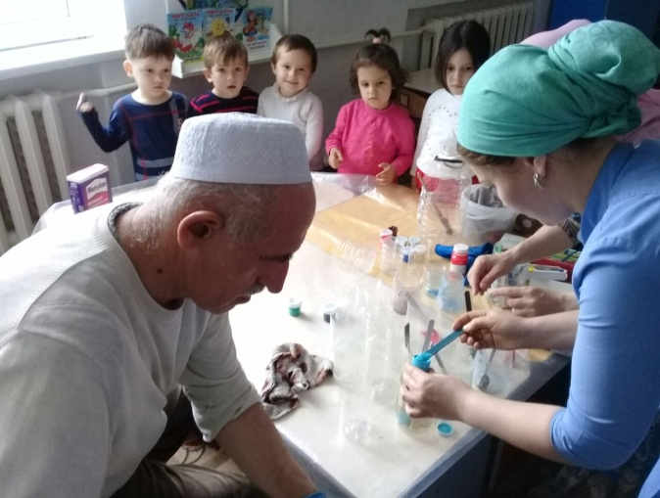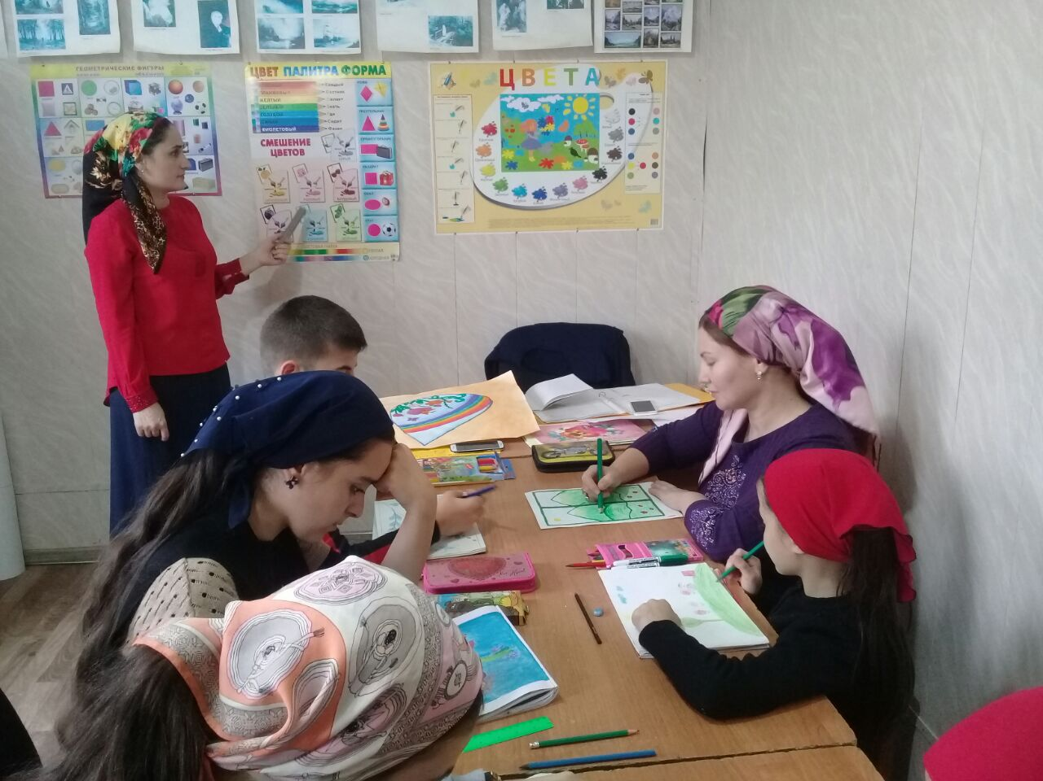

  Самое главное в работе воспитателя - это ответственность за каждого ребёнка. Мне очень близко восточное изречение: «Труд воспитателя можно сравнить с трудом садовника, выращивающего различные растения. Одно растение любит свет солнца, другое – прохладную тень; одно любит берег ручья, другое – высохшую горную вершину; одно произрастает на песчаной почве, другое – на жирной, глинистой. Каждому нужен особый, только для него подходящий, уход иначе оно не достигнет совершенства в своем развитии».

Так и в моей работе каждому ребенку необходима любовь и понимание его индивидуальности. В своей работе я стремлюсь спланировать день так, чтобы детям некогда было скучать. Воспитателю приходится выступать в разных ролях: он для детей и учитель, который всё знает, всему учит, и товарищ по игре, и вторая мама, которая всё поймет и поможет в трудную минуту. Большую роль в воспитании ребёнка играет участие родителей. Очень приятно, когда родители интересуются жизнью ребёнка в детском саду и работают в тандеме с нами. Свою профессию я люблю и с удовольствием прихожу на работу, где каждый день дарю детям любовь, внимание и заботу. И чувствую, что дети отвечают мне тем же. «Каждый ребёнок – это сосуд, который нужно наполнить любовью». Дети научили меня смотреть на мир восторженными глазами и ежедневно просыпаться в ожидании чуда. Многократное проживание детства, позволяет сохранить оптимистический взгляд на жизнь и жить, как дети, настоящим временем.

И  какой бы ни была наша жизнь, чтобы ни говорили в СМИ о воспитателях, я считаю, что каждый из нас должен оставаться добрым и любящим детей профессионалом, который верен своему делу, всегда тактичен, трудолюбив и ответственен.

